

**Android Quiz Builder v2**

**Relatório Intercalar 2**

Luís Filipe Carvalho Martos Gonçalves

21702482

Orientador: Bruno Cipriano

Trabalho Final de Curso | LEI

**Índice**

Índice de Figuras e Tabelas 3

Resumo 4

Abstract 5

1. Identificação do problema 6

1.1. Evolução da aplicação 7

2. Viabilidade e Pertinência 8

2.1. Benefícios dos jogos “trivia” 8

3. Levantamento e análise dos Requisitos 9

3.1. Requisitos Funcionais 9

3.2. Requisitos Não Funcionais 10

4. Solução Proposta 11

4.1. Arquitetura do sistema 13

5. Benchmarking 14

17

5.1. Comparação com as aplicações concorrentes 18

6. Calendário 20

7. Plano de testes 21

8. Bibliografia 22

Anexos 23

Tarefas a realizar nos testes de usabilidade 23

Testes de criação e confirmação dos Questionários 23

Testes do ponto de vista do utilizador 23

Questionário Final do Teste de Usabilidade 24

# Índice de Figuras e Tabelas

Figura 1 - Arquitetetura do Sistema 14

Figura 2 - Quem Quer Ser Milionário 14

Figura 3 - Quem Quer Ser Rico? 16

Figura 4 - Quem Quer Ser Rico? 16

Figura 5 - Milionário Quiz 2020 16

Figura 6 - Milionário Quiz 2020 16

Figura 7 - Super Quiz - Cultura Geral Portguês 17

Figura 8 - Super Quiz - Cultura Geral Portguês 17

Figura 9 - Quem Quer Milhões 17

Figura 10 - Quem Quer Milhões 17

Figura 12 - Quizoid Pro: 2019 Trivia Quiz with 5 Game Modes 18

Figura 11 - Quizoid Pro: 2019 Trivia Quiz with 5 Game Modes 18

Tabela 1 Lista de Bugs 7

Tabela 2 - Tabela de Requisitos Fucionais 10

Tabela 3 - Tabela de Requisitos Não Fucionais 11

Tabela 4 - Tabela Comparação I 19

Tabela 5 - Tabela Comparação II 20

Tabela 6 - Tabela Comparação III 20

Tabela 7 - Calendário 21

# Resumo

Este trabalho final de curso tem como objetivo dar a continuidade a um projeto realizado no ano letivo de 2017/2018 por alunos da Licenciatura em Engenharia Informática na Universidade Lusófona de Humanidades e Tecnologias.

O principal objetivo deste projeto é adicionar um novo tipo de questionário à aplicação, tipo esse que irá representar questionários que são “jogos”, adicionar elementos de jogos desde melhor grafismo, sons quando o utilizador acerta respostas ou erra, etc. Para responder a questionários o utilizador pode utilizar tanto a aplicação como o website. Estes questionários podem estar ativos para ser respondidos pelos utilizadores ou não.

O *backoffice* permite aos administradores a gestão dos questionários e dos utilizadores. Toda esta gestão é feita através do website pelos administradores.

O utilizador pode consultar as estatísticas ou *high scores* através da aplicação ou do website.

**Palavras-Chave:** Jogo, Aplicação, Website, Modos de Jogo, Questionários, *BackOffice*, Estatísticas.

# Abstract

This final course project aims to give continuity to a project carried out last year by students of the degree in Computer Engineering at Universidade Lusófona de Humanidades e Tecnologias.

The main objective of this project is to add new types of questionnaire to the application made last year, the user can choose which type of game or quiz to play. To answer questionnaires the user can use both the application and the website. These quizzes can be active for users to answer or not.

The backoffice allows administrators to manage questionnaires and users. All this management is done through the website.

The user can consult the statistics or high scores through application or the website.

**Keywords:** Game, Application, Website, Types of Games, Questionnaire, BackOffice, Statistics

# Identificação do problema

Nos dias de hoje há muitos questionários online sobre todos os tipos de assuntos, desde questionários com intuito de entretenimento, como para fins de estatística, etc. Com esta aplicação será muito fácil criar um questionário para qualquer destas áreas e usá-lo de uma maneira fácil e prática e divertir-se com os modos de jogo associados a esses tipos de questionário.

O trabalho realizado pelos alunos do ano anterior já tem as bases da aplicação feitas. Existem *bugs* que pretendo resolver, adicionar novas funcionalidades tanto na aplicação como no website. O principal objetivo é adicionar elementos de jogo à aplicação, melhorar grafismo, inserir sons. O utilizador escolhe que modo de jogo pretende, existirá o modo de jogo morte súbita, contrarrelógio, entre outros modos de jogo. De seguida escolherá que questionário deseja da lista existente.

Decidi aceitar esta proposta, primeiro devido às tecnologias que vão ser utilizadas neste projeto segundo pelo próprio tema da aplicação que é bastante interessante.

|  |  |  |  |
| --- | --- | --- | --- |
| **ID** | **Bugs** | **Sistema** | **Resolvido** |
| 1 | Editar questionários, estes questionários não aparecem. | Site | Sim |
| 2 | Quando o administrador tenta apagar um questionário, o browser envia uma mensagem de validação, mas não apaga | Site | Sim |
| 3 | Promover um utilizador a administrador, o browser envia uma mensagem de validação que diz: “Tem a certeza que quer promover o questionário?” | Site | Sim |
| 4 | Lista de Questionários Ativos não aparece | Site | Sim |
| 5 | Editar Perfil não aparecem os campos preenchidos dos dados Nome e Email | Site | Sim |
| 6 | Criar Questionários não aparece a opção de qual o Modo do Questionário | Sim | Sim |
| 8 | Ligação à base de dados | Mobile | Sim |
| 9 | Os Questionários, Perguntas e Respostas não aparecem | Mobile | Sim |

Tabela 1 Lista de Bugs

## Evolução da aplicação

Nesta versão da aplicação já foram desenvolvidas diversas melhorias, tanto a nível funcional como a nível estético. Dentro do nível funcional, algumas das melhorias que considero mais importantes são: Modos de Questionário, criados pelo Utilizador, esta melhoria é essencial para este projeto, existem 4 modos, o Modo Questionário e 3 modos de jogo, o Modo Clássico, o Modo Contra Relógio e o Modo Morte Súbita. O Modo Questionário, consiste em um conjunto de perguntas e as respetivas respostas, em que não existe pontuação associada e pode ou não existir um tempo por pergunta, customizável na criação do Questionário pelo Utilizador. O Modo Clássico, que é muita parecido ao Modo Questionário, mas com a diferença de pontuação associada e tempo por pergunta obrigatório, sempre definido pelo Utilizador quando cria o Questionário. O Modo Morte Súbita, consiste num conjunto de perguntas e respostas como os anteriores, com pontuação associada, tempo por pergunta e a particularidade de o jogo terminar assim que o utilizador falhar uma pergunta. Por fim temos o Modo Contra Relógio que tem como diferença dos anteriores um tempo total por questionário em vez de ser por pergunta em que o Utilizador tem de tentar responder a todas as perguntas dentro do tempo estabelecido.

Outra melhoria importante é a possibilidade de o existir um ranking online por Modo de Jogo, em que os Utilizadores podem consultar sempre que desejarem.

# Viabilidade e Pertinência

O mundo da tecnologia está sempre a mudar dia após dias, ano após ano, por isso temos de estar sempre atentos à evolução e aprender as tecnologias que estão a ser mais utilizadas pelo mundo fora.

Neste trabalho iremos utilizar tecnologias muito utilizadas, logo é a altura ideal para aprender o máximo possível e adquirir capacidades que serão úteis para o mercado de trabalho no futuro. Este trabalho não terá qualquer custo.

Apesar da escolha das tecnologias não serem da minha autoria devido a ser continuação do projeto *Android Quiz Builder v1* são tecnologias muito fortes no mercado de trabalho e com elas espero conseguir utilizá-las da melhor forma para conseguir realizar um trabalho final de curso de boa qualidade.

Neste projeto irei tentar não fazer simplesmente mais um jogo de *“Quem Quer Ser Milionário”,* vamos tentar juntar várias funcionalidades de outros jogos para tentar marcar diferença em comparação com a concorrência, com esta a aplicação não só poderá ser utilizada para fins lúdicos e tentar chegar ao topo dos *rankings,* como para fins empresariais, como por exemplo: inquéritos internos aos seus colaboradores ou aos seus fornecedores e ainda para o ensino através por exemplo do *eLearning*, os docentes podem realizar questionários para os alunos verificarem a evolução dos alunos.

## Benefícios dos jogos “trivia”

Segundo o cientista “John Kounios, Ph.D., professor of psychology and director of the doctoral program in applied cognitive and brain sciences at Drexel University in Pennsylvania”, os jogos “trivia” trazem alguns benefícios e não têm muitas desvantagens, quando uma pergunta desafia o jogador e por acaso o jogador sabe a resposta, recebe um estímulo de dopamina no cérebro que é bastante benéfico para o jogador, pois exercita o cérebro e melhora as funções neurológicas.

# Levantamento e análise dos Requisitos

Nesta secção iremos mostrar através de uma tabela alguns dos requisitos que irão ser implementados no projeto. Esta tabela tem uma coluna chamada “Sistema” em que se refere a que parte do projeto o requisito vai ser implementado, também tem uma coluna denominada “Prioridade” em que se refere se esse requisito é muito importante para a aplicação ou se simplesmente é um extra.

# Requisitos Funcionais

|  |  |  |  |
| --- | --- | --- | --- |
| **ID** | **Requisito** | **Sistema** | **Obrigatoriedade** |
| 1 | Deverá existir opção de fazer logout | Site/Aplicação | Obrigatório |
| 2 | Deve existir pelo menos o tipo de jogo Morte Súbita, Clássico, Contrarrelógio. | Site / BackOffice | Obrigatório |
| 3 | Deve haver categorias dentro de alguns tipos de jogo (No modo Clássico, haver a categoria de Desportos, História, Ciência) | Site / BackOffice | Obrigatório |
| 4 | Deve ser possível ver listagem de questionários por categoria | Site / BackOffice | Opcional |
| 5 | Deve ser possível ver listagem de questionários por modo de jogo | Site / BackOffice | Obrigatório |
| 6 | Deve existir sons diferentes quando as perguntas estão corretas e quando estão incorretas | Aplicação | Obrigatório |
| 7 | Deve existir sons diferentes quando as perguntas estão corretas e quando estão incorretas | Aplicação | Obrigatório |
| 8 | Deve ser possível ver estatísticas para cada modo jogo | Aplicação | Obrigatório |
| 9 | Em cada modo de jogo poderá haver ajudas para as perguntas | Aplicação | Opcional |
| 10 | Em cada modo de jogo o design poderá ser diferente | Aplicação | Opcional |
| 11 | Obrigatório fazer login para utilizar a aplicação | Site/Aplicação | Obrigatório |

Tabela 2 - Tabela de Requisitos Fucionais

# Requisitos Não Funcionais

|  |  |
| --- | --- |
| **ID** | **Requisito** |
| 1 | A aplicação tem de ser Android 7.0 ou superior |
| 2 | Uso de *SHA256* em vez de MD5 para guardar as passwords na base de dados |

Tabela 3 - Tabela de Requisitos Não Fucionais

# Solução Proposta

Nesta secção iremos explicar quais os programas e linguagens de programação que iremos usar para o Projeto.

Tecnologias utilizadas neste projeto:

* PHP
* Java
* Web Services
* MySQL
* XAMPP

**PHP**

O PHP é uma das linguagens mais utilizadas no mundo, é linguagem script open source especialmente para o desenvolvimento web e que pode ser inserida dentro do HTML. No caso do nosso projeto iremos utilizar PHP para criar o BackOffice onde será possível fazer a gestão de toda a informação.

**Java**

É uma linguagem de programação orientada a objetos e iremos usá-la para na programação da aplicação usando o Android Studio. Iremos usar Java pois é a única linguagem em que estamos confortáveis a programar em formato Android.

**Web Services**

Web Services são usados na comunicação entre diferentes aplicações, tornando possível sistemas desenvolvidos em diferentes linguagens interagirem um com o outro. As aplicações transformam a informação em linguagens universais fazendo com que seja possível a passagem de dados.

**MySQL**

É um dos sistemas de gestão de base de dados (SGBD) mais populares do mundo, pois é grátis e com mais facilidade de uso, fazendo com que seja fácil hospedar uma base de dados.

**SQL**

SQL é uma linguagem usada para gestão de dados através de bases de dados e normalmente é usada para inserir, mostrar, atualizar e apagar informação de uma base de dados. No projeto vamos utilizar SQL quando queremos guardar dados de utilizadores ou recebê-los, os questionários e perguntas e as respostas dadas pelos utilizadores na base de dados e fazer a gestão desta informação.

**XAMPP**

O XAMPP é um pacote com os principais servidores open source do mercado, incluindo FTP, base de dados MySQL e Apache com suporte às linguagens PHP e Perl e utiliza o PHPMyAdmin para gerir a base de dados.

# Arquitetura do sistema

O sistema desenvolvido neste projeto é constituído por três componentes, o site, o BackOffice e a aplicação móvel, como mostra a Figura.1. A utilização deste projeto irá necessitar de uma

constante ligação à internet, pois as comunicações com a aplicação móvel de onde se irá obter as respostas dos utilizadores estará ligada à base de dados através de *Web-Services*.

Os *Web-Services* utilizados usam pedidos HTTP, com formato JSON. JSON é uma linguagem associada à linguagem JavaScript e é usada para guardar e trocar dados. O JSON permite leituras e escritas mais rápidas, é mais curto e permite a implantação de *arrays*.

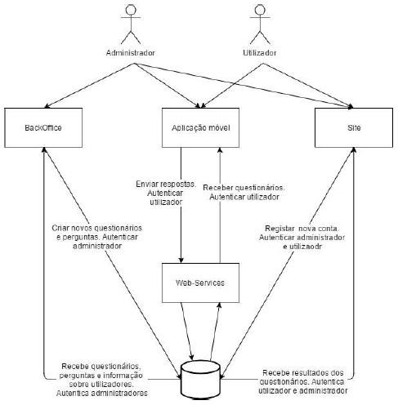

Figura - Arquitetetura do Sistema

# Benchmarking

Figura 2 - Quem Quer Ser Milionário

Vamos comparar a nossa aplicação com aplicações da concorrência que são elas todas muito parecidas com o jogo “Quem quer ser milionário”,

Tal como o objetivo deste projeto, todas as aplicações concorrentes que foram analisadas têm a opção de responder a questionários na forma de jogo. Este jogo pode ser na forma de contra-relógio (tempo limitado por pergunta), tentar atingir a pontuação mais alta, morte súbita entre outros.

As cinco aplicações que escolhi para analisar são “Quem Quer Ser Rico”, “Quiz”, “Super Quiz - Cultura Geral Português” , “Quem quer Milhões” e “Quizoid Pro: 2019 Trivia Quiz with 5 Game Modes”.

**Aplicação - “Quem Quer Ser Rico?”**

Descrição Oficial

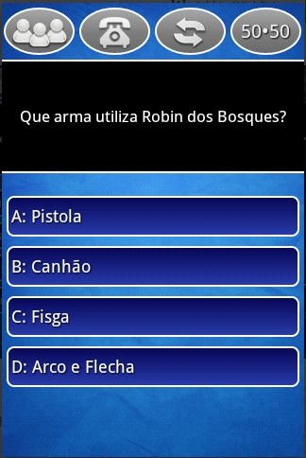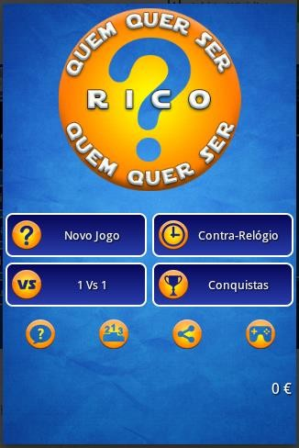“Mostra o que sabes e responde corretamente a todas as perguntas para te tornares milionário! Se não tiveres a certeza, podes usar as famosas ajudas do Público, Telefone, 50:50 e Troca de Pergunta.”

Figura 3 - Quem Quer Ser Rico?

Figura 4 - Quem Quer Ser Rico?

**Aplicação - “ Milionário Quiz 2020”**

Descrição Oficial

“Faz já o download do jogo Milionário, o mais popular jogo de cultura geral disponível para o teu Android! É tão viciante que não conseguirás deixar de jogar este quiz!”

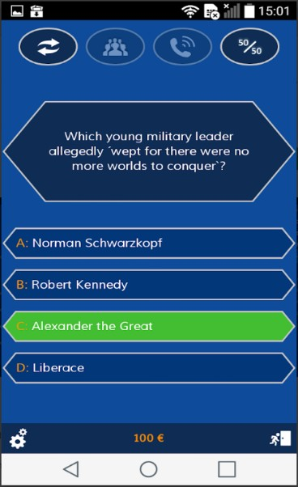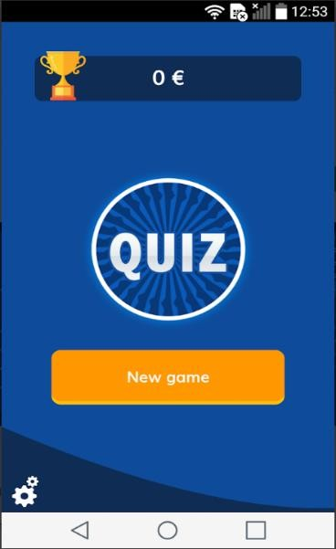

Figura - Milionário Quiz 2020

Figura - Milionário Quiz 2020

**Aplicação – “Super Quiz - Cultura Geral Português”**

Descrição Oficial

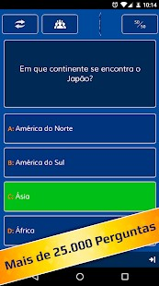“Estás no café com os teus amigos? Na sala com a tua família? Ou simplesmente queres passar o tempo de forma divertida? Este jogo de quiz é perfeito para espalhar conhecimento geral de uma forma super entretida!”

Figura 7 - Super Quiz - Cultura Geral Portguês

Figura 8 - Super Quiz - Cultura Geral Portguês

**Aplicação – “Quem quer Milhões”**

Descrição Oficial

“Desafia o teu conhecimento e aumenta a tua cultura geral com o Quem Quer Milhões, o melhor jogo de quiz que alguma vez jogaste! São milhares de perguntas atualizadas constantemente ;)”

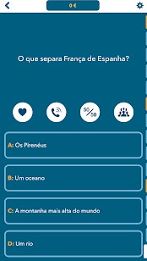

Figura - Quem Quer Milhões

Figura - Quem Quer Milhões

**Aplicação – “Quizoid Pro: 2019 Trivia Quiz with 5 Game Modes”**

Descrição Oficial

Test your knowledge in our popular quiz now with up-to-date questions from 2019!

Expand your facts knowledge with over 11,000 quiz questions offline at any time.

Five different game modes help against boredom and provide variety.

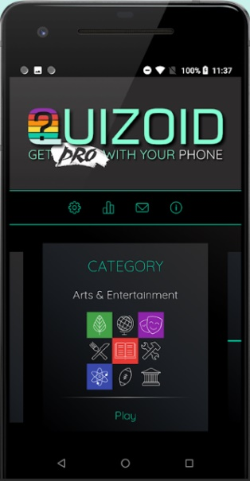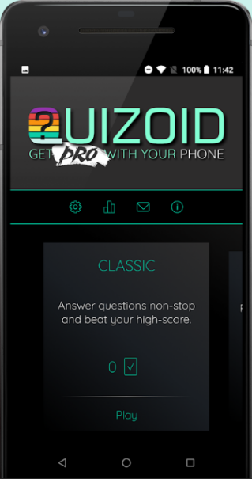

## 

Figura - Quizoid Pro: 2019 Trivia Quiz with 5 Game Modes

Figura - Quizoid Pro: 2019 Trivia Quiz with 5 Game Modes

## Comparação com as aplicações concorrentes

Para comparar a minha aplicação ideal, com as aplicações concorrentes e aplicação original dividi a comparação em 3 tabelas. A primeira tabela compara o preço, se tem a modos de jogo e se é possível responder a questionário. A segunda tabela compara os diferentes tipos de jogo, neste caso vai comparar se é possível fazer jogos do tipo Morte Súbita e de Contra Relógio, etc. A terceira tabela compara se é possível verificar o *High Score* de todos os utilizadores.

A grande diferença entre os jogos grátis e os jogos pagos é a inexistência de publicidade nos jogos pagos enquanto que nos jogos grátis existe publicidade.

|  |  |  |  |  |
| --- | --- | --- | --- | --- |
| **Nome** | **Preço** | **Tipos de Jogo (S/N)** | **Questionários (S/N)** | **Downloads** |
| Quiz Builder Original | Grátis | N | S | 0 |
| Quem quer ser rico? | Grátis | S | S | 1 000 000+ |
| Milionário Quiz 2020 | Grátis | S | S | 5 000 000+ |
| Super Quiz – Cultura Geral Portuguesa | Grátis | S | S | 1 000 000+ |
| Quem Quer Milhões | Grátis | S | S | 100 000+ |
| Quizoid Pro: 2019 Trivia Quiz with 5 Game Modes | 3.49€ | S | S | 10 000+ |

Tabela - Tabela Comparação I

|  |  |  |  |
| --- | --- | --- | --- |
| **Nome** | **Morte Súbita (S/N)** | **Contra Relógio (S/N)** | **Outros Modos**  **(S/N)** |
| **Quiz Builder Original** | Grátis | N | S |
| **Quem quer ser rico?** | Grátis | S | S |
| **Milionário Quiz 2020** | Grátis | S | S |
| **Super Quiz – Cultura Geral Portuguesa** | Grátis | S | S |
| **Quem Quer Milhões** | Grátis | S | S |
| **Quizoid Pro: 2019 Trivia Quiz with 5 Game Modes** | 3.49€ | S | S |

Tabela - Tabela Comparação II

|  |  |
| --- | --- |
| **Nome** | **High Score Públicos** |
| **Quiz Builder Original** | N |
| **Quem quer ser rico?** | S |
| **Milionário Quiz 2020** | S |
| **Super Quiz – Cultura Geral Portuguesa** | S |
| **Quem Quer Milhões** | S |
| **Quizoid Pro: 2019 Trivia Quiz with 5 Game Modes** | S |

Tabela - Tabela Comparação III

# Calendário

|  |  |
| --- | --- |
| **Tarefa** | **Data limite** |
| Analisar o código existente da parte *frontoffice* e *backoffice* | 31/01/2020 |
| Corrigir erros graves existentes que não permitem o funcionamento básico da aplicação | 31/01/2020 |
| Rever o modelo de dados para suportar o tipo de questionário (“Jogo”) | 29/02/2020 |
| Implementar alterações no backoffice para permitir novos funcionalidades | 31/03/2020 |
| Implementar alterações nos Web Services do projeto | 31/03/2020 |
| Implementar alterações na parte de *frontoffice* | 3/04/2020 |

Tabela - Calendário

# Plano de testes

Nesta fase, vou dividir os testes em duas componentes, a primeira componente que diz respeito à parte Web e a sua componente à parte Mobile.

Nas duas componentes irei utilizar teste de usabilidade, em que o participante terá um guião de tarefas a executar, cada tarefa irá ter uma escala de 1 a 3, conseguiu executar a tarefa com muita facilidade, conseguiu executar a tarefa, não conseguiu executar a tarefa, no fim de cada componente irá ser entregue um questionário com algumas perguntas e sugestões.

Os testes começarão no dia 4 de Maio de 2020 e irão ocorrer durante 1 semana. Na semana seguinte irei juntar toda a informação dos testes de usabilidade e corrigir possíveis bugs, alterar certas funcionalidades através do *feedback* dos testes realizados.

Depois de alterar/corrigir certas funcionalidade irei novamente fazer mais teste de usabilidade para corrigir/melhorar a aplicação até à data de entrega final.

# Bibliografia

[1] – Quem Quer Ser Rico?

<https://play.google.com/store/apps/details?id=com.ricardoalves.quemquerserrico.lite&hl=pt_PT>

[2] – Milionário Quiz 2020

<https://play.google.com/store/apps/details?id=pt.wm.milhes&hl=pt_PT>

[3] – Super Quiz - Cultura Geral Português

<https://play.google.com/store/apps/details?id=com.creactive.quemquersermilionario.lite&hl=pt_PT>

[4] – Quem Quer Milhões

<https://play.google.com/store/apps/details?id=com.topquizgames.wwm&hl=pt_PT>

[4] – Quizoid Pro: 2019 Trivia Quiz with 5 Game Modes

<https://play.google.com/store/apps/details?id=de.habanero.quizoidpro&hl=pt_PT>

[5] - Benefícios dos jogos Trivia

<https://www.healthline.com/health-news/obscure-facts-is-good-for-mental-health#1>

<https://www.sporcle.com/blog/2018/10/three-major-benefits-of-playing-trivia/>

Relatório TFC - NEVES, Pedro; Neves, Luís. Android Quiz Builder, 2017. Relatório TFC

# 

# Anexos

## Tarefas a realizar nos testes de usabilidade

### Testes de criação e confirmação dos Questionários

1 - Criar a sua conta no site

2 - Entrar na sua conta e criar um questionário

2.1 - Definir Modo do Questionário à sua escolha, definir o Acesso a público

2.2 - Definir Título que deve ser “Teste Questionário”

2.3 - Defina a Descrição e Dificuldade à sua escolha

3 - Adicione 2 Perguntas e as respetivas respostas, dados à sua escolha e clique em Finalizar

4 - Agora que o seu Questionário já foi criado, altere o questionário e adicione mais 1 pergunta à sua escolha.

5 - Por fim pode dar logout

6 - Entre na aplicação Mobile com as suas credenciais

7 - Confirme que o Questionário que criou existe

8 - Pode desligar a aplicação Mobile

### Testes do ponto de vista do utilizador

1 - Registe-se e faça Login com as suas credenciais

2 - Depois de entrar na aplicação jogo que qualquer Modo de Jogo

3 - Termine o Questionário e volte ao Menu Inicial

4 - Entre no seu perfil e analise as suas Estatísticas do último jogo

5 - Faça logout encerre a aplicação Mobile

### Questionário Final do Teste de Usabilidade

1 - Como classifica as funcionalidade da parte Web da aplicação (1-Muito Mau a 5-Muito Bom)

2 - Como classifica o design da aplicação na parte Web (1-Muito Mau a 5-Muito Bom)

3 - Onde teve mais dificuldades (Web)

4 - Pontos Positivos (Web)

5 - Pontos Negativos (Web)

6 - Sugestões (Web)

7 - Como classifica as funcionalidade da parte Mobile da aplicação (1-Muito Mau a 5-Muito Bom)

8 - Como classifica o design da aplicação na parte Mobile (1-Muito Mau a 5-Muito Bom)

9 - Onde teve mais dificuldades (Mobile) ?

10 - Pontos Positivos (Mobile)

11 - Pontos Negativos (Mobile)

12 - Sugestões (Mobile)